ESCUELA DE EXPOSICIONES DE FLORES AI NGC

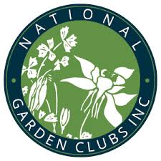

GUIA DE ESTUDIO
PROCEDIMIENTO - CURSO EN LINEA

Manual de Exposiciones de Flores 2017 NGC.
Actualizado a FEBRERO 2021 Versión. 3.02
Pagina Web: www.comaai.org
Menú: Escuela de Esposiciones de Flores
Sub Menú: Informacón Académica.

Instructora:
Email:
Delegación Local:

Delegada Local:
Email:
Fechas:

